 

Okresní hospodářská komora v Příbrami ve spolupráci s Věznicí Příbram nabízí

**„Prohlídku pracovních prostor ve Věznici Příbram pro podnikatele z Příbramska“**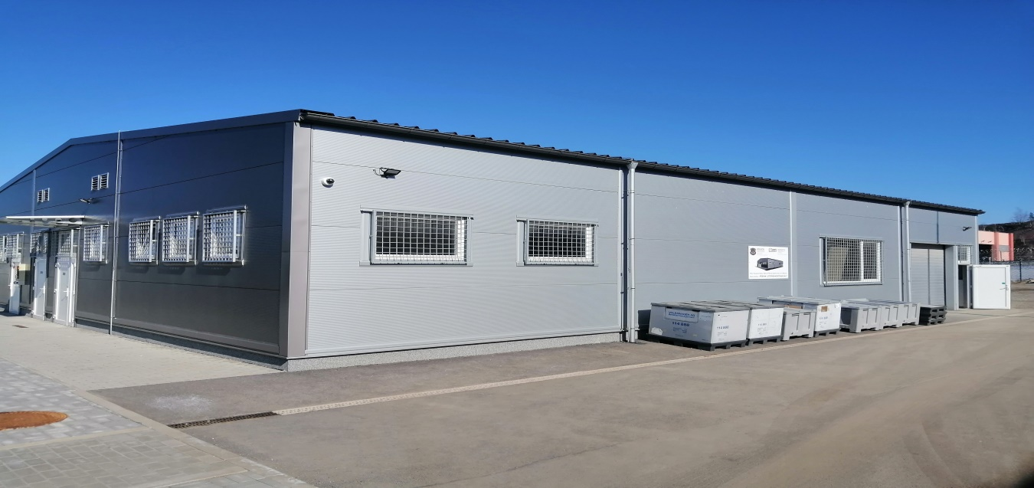

**Za účelem možné nabídky pracovních prostor a pracovních sil proběhne**

**dne 10. 4. 2025 ve 13:00 hod.**

**Prohlídka pracovní zóny Věznice pro zájemce z řad podnikatelů Příbramska**

**Nabízíme:**  
- pracovní sílu, pracující v uzavřeném prostoru pod dohledem

zkušených mistrů;  
- pracovní prostory (dvě haly o celkové rozloze 260 m2);

- solidní jednání.

**Požadujeme:**  
- firmu nabízející jednodušší práci (kompletace, broušení, tvarování,

úprava komponentů, třídění, jednoduchá montáž, atd.);

- solidní jednání.

**…………………………………………………………………………………………………………………………** * ZÁVAZNÁ PŘIHLÁŠKA * zasílejte na ohkpb@ohkpb.cz

|  |  |  |
| --- | --- | --- |
| Závazná přihláška: „Prohlídka pracovních prostor ve Věznici Příbram“ 10.4.2025 | | |
| Jméno a příjmení účastníka: | | |
| Firma – organizace (vč. adresy): | | |
| Číslo OP účastníka (povinné) | Tel.:  E-mail: | Podpis a razítko: |
| **Přihlášku zašlete nejpozději do 7.4.2025.** | | |

[www.ohkpb.cz](http://www.ohkpb.cz)